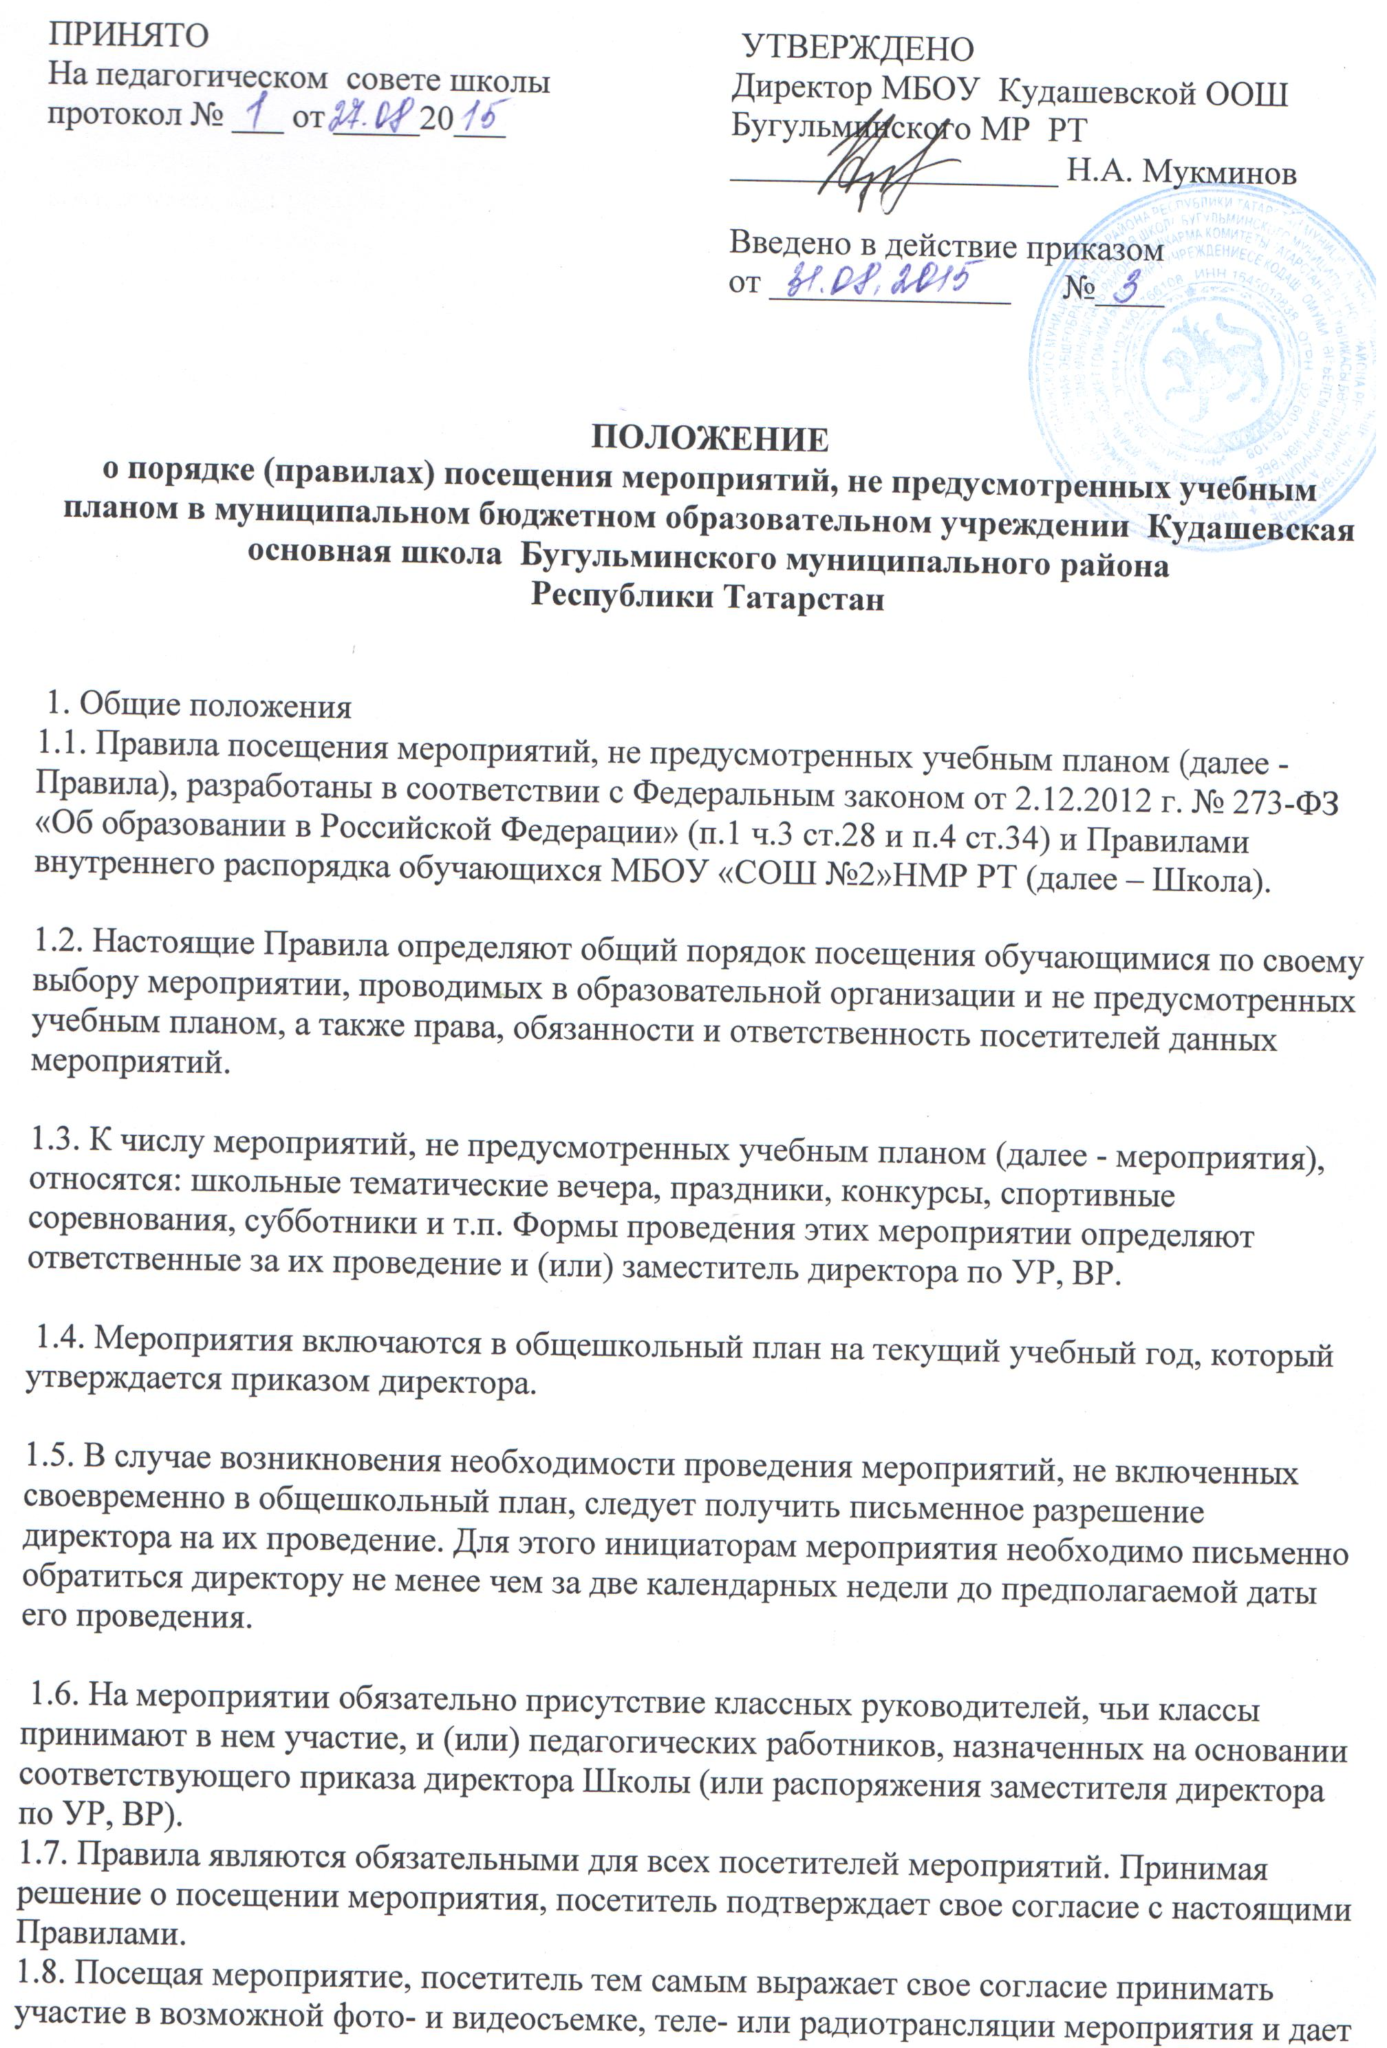

разрешение администрации Школы использовать фото-, видео- и аудиозаписи со своим присутствием, в том числе и в рекламных целях.
1.9. Регламент проведения конкретного мероприятия утверждается соответствующим приказом директора Школы.
1.10. Привлечение к общественно-полезному труду производится на добровольной основе только с 14 лет по заявлению родителей и (или) законного представителя.

2. Права, обязанности и ответственность учащихся, привлеченных к посещению мероприятий, не предусмотренных учебным планом

2.1. Все участники мероприятия имеют право: - на уважение своей чести и достоинства; - проведение фото- и видеосъемки, аудиозаписи; - на добровольное посещение мероприятия.
2.2. Зрители и гости имеют право приносить с собой и использовать во время проведения спортивных соревнований: - флаги с размером полотнища до 80x100 см на пластиковом пустотелом древке длиной до 100 см; - дудки и трещотки (пластиковые).
2.3. Ответственные лица имеют право удалять с мероприятия гостей и зрителей, нарушающих настоящие Правила.
2.4. Все посетители обязаны: - соблюдать настоящие Правила и регламент проведения мероприятия; - бережно относиться к помещениям, имуществу и оборудованию Школы; - уважать честь и достоинство других посетителей мероприятия.
2.5. Участники обязаны присутствовать на мероприятии в одежде и обуви, соответствующей его регламенту.
2.6. Участники, зрители и гости обязаны: - поддерживать чистоту и порядок на мероприятиях; 3 - выполнять требования ответственных лиц; - незамедлительно сообщать ответственным лицам о случаях обнаружения подозрительных предметов, вещей, о случаях возникновения задымления или пожара; - при получении информации об эвакуации действовать согласно указаниям ответственных лиц, соблюдая спокойствие и не создавая паники.
2.7. Ответственные лица обязаны: - лично присутствовать на мероприятии; - обеспечивать доступ посетителей на мероприятие; - осуществлять контроль соблюдения участниками, зрителями и гостями настоящих Правил; - обеспечивать эвакуацию посетителей в случае угрозы и возникновения чрезвычайных ситуации.
2.8. Посетителям мероприятий запрещается:
- присутствовать на мероприятии в пляжной, спортивной, специализированной, рваной или грязной одежде и обуви;
- приносить с собой и (или) употреблять алкогольные напитки, наркотические и токсические средства;
- приносить с собой оружие, огнеопасные, взрывчатые, пиротехнические, ядовитые и пахучие вещества, колющие и режущие предметы, стеклянную посуду и пластиковые бутылки, газовые баллончики;
- вносить большие портфели и сумки в помещение, в котором проводится мероприятие;
- курить в помещениях и на территории Школы;
- приводить и приносить с собой животных;
- проникать в служебные и производственные помещения Школы, шахты эвакуационных лестниц, раздевалки (не предоставленные для посетителей) и другие технические помещения;
- забираться на ограждения, парапеты, осветительные устройства, несущие конструкции, повреждать оборудование и элементы оформления мероприятия;
- совершать поступки, унижающие или оскорбляющие человеческое достоинство других посетителей, работников Школы;
- наносить любые надписи в здании Школы, а также на прилегающих к Школе тротуарных и автомобильных дорожках и на внешних стенах Школы;

- использовать площади Школы для занятий коммерческой, рекламной и иной деятельностью, независимо от того связано ли это с получением дохода или нет;
- осуществлять агитационную или иную деятельность, адресованную неограниченному кругу лиц, выставлять напоказ знаки или иную символику, направленную на разжигание расовой, религиозной, национальной розни оскорбляющую посетителей, работников Школы;
- проявлять неуважение к посетителям, работникам Школы;
- приносить с собой напитки и еду (в том числе мороженое).

2.9. Посетители, нарушившие настоящие Правила, могут быть не допущены к другим мероприятиям, проводимым в Школе.
2.10. Посетители, причинившие Школе ущерб, компенсируют его, а также несут иную ответственность в случаях, предусмотренных действующим законодательством.

3. Порядок посещения мероприятий

3.1. Вход для посетителей в помещение, в котором проводится мероприятие, открывается за 20 минут до его начала.
3.2. Вход посетителей на мероприятие после его начала разрешается только по согласованию с ответственным лицом.
3.3.Участники и зрители проходят на мероприятие в соответствии с его регламентом.
3.4. Гости проходят на мероприятие при предъявлении документа, удостоверяющего личность.
3.5. Посетители неопрятного вида на мероприятие не допускаются (администрация Школы оставляет за собой право оценивать соответствие внешнего вида посетителей формату и имиджу мероприятия).
3.6. Доступ на мероприятие запрещен агрессивно настроенным лицам, а также лицам в состоянии алкогольного или наркотического опьянения, факт, которого определяют ответственные лица.

